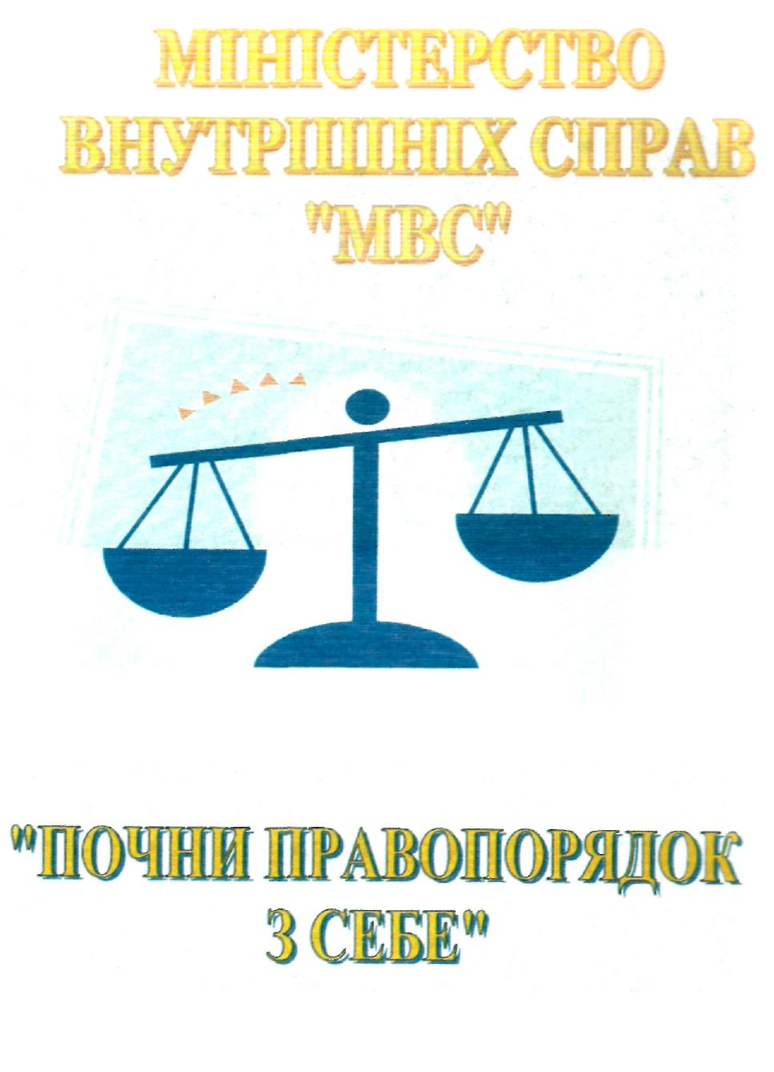**МІНІСТЕРСТВО**

**ВНУТРІШНІХ СПРАВ**

**«МВС»**

**«Почни правопорядок з себе»**

**МЕТА.**Виховувати висококультурну особистість, вчити достойно поводити себе в будь – якій ситуації та колективі чи товаристві; шанувати старших; поважати працю вчителя, берегти батьків; прищеплювати почуття відповідальності за ближнього, за шкільне майно.

**ЗАВДАННЯ.**

* Організація чергування в класах і по школі;
* Виявлення правопорушників дисципліни і порядку.

**Структура міністерства внутрішніх справ «МВС»**

**Міністерство «МВС»**

Відділ

«Дисципліна»

Відділ

«Версаче»

Відділ

«Громадянський»

Відділ

«Кодекс учня»

Відділ

«Господарництва»

**Основні напрямки діяльності**

**Відділ «Громадянський»:**виявити ініціативу, належать до будь – якої організації, представляти заклад у змаганнях та інших заходах у відповідності зі своїми можливостями й уміннями.

**Відділ «Кодекс учня»:**виявляє власну ініціативу у надбанні знань; висловлює думки і сумніви, отримує на них пояснення і відповіді, захищає право на повагу своєї гідності у справах особистих, суспільних; виражає думку щодо внутрішкільного життя.

**Відділ «Господарництва»:**діє на благо колективу, турбується про честь і підтримку традицій закладу та авторитету

**Відділ «Версаче»**: носить форму єдину для всіх учнів; учень завжди зобов’язаний бути чистим і охайним та дотримуватися шкільної форми.

**Відділ «Дисципліна»:**веде себе в будь-якій ситуації таким чином, який відповідає гідності учня. Повністю використовує навчальний час, працює над розширенням своїх знань, систематично готується до занять, дотримується правил соціального співжиття; несе відповідальність за свої вчинки.

*План роботи міністерства внутрішніх справ « МВС»*

|  |  |  |  |
| --- | --- | --- | --- |
| №п/п | Зміст роботи | Дата | Примітка |
| 1. | Рейд «Учнівська форма» | постійно |  |
| 2. | Рейд «Ку - ка – рі –ку» | постійно |  |
| 3. | Контроль за чергуванням по школі | постійно |  |
| 4. | Випуск «Колючки» | постійно |  |
| 5. | План роботи на І семестр | жовтень |  |
| 6. | Ознайомлення із Статутом ОУС | жовтень |  |
| 7. | Склад та відділи міністерств. | жовтень |  |
| 8. | Конкурс «Кращий класний куточок» | жовтень |  |
| 9. | Конкурс «Лідер року» | листопад |  |
| 10. | Звіти відділів міністерства  за І семестр | грудень |  |
| 11. | Підготовка до Нового року (розучування новорічних пісень, танців) | грудень |  |